2021年第一次全校58个校园网网络导航单位（26个职能部门、17个教学单位、15个科研等其他部门或机构）2020年12月5日——2021年4月11日网站建设情况
党委宣传部根据上级通知精神和学校《绩效考核指标及评分办法》，于2021年4月11日统一检查了全校58个校园网网络导航单位（26个职能部门、17个教学单位、15个科研等其他部门或机构）2020年12月5日——2021年4月11日网站建设情况。现将其中出现的主要问题（少数单位没按要求设置相关栏目、部分单位设置的栏目没有内容、信息更新慢等）通报到如下附件，请各单位相关宣传和管理工作人员认真做好整改工作。

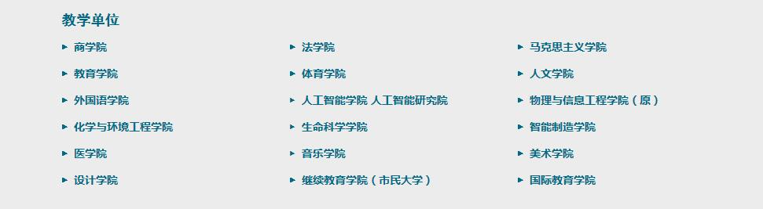

商学院
很好！

法学院
“首页-学校概况-机构设置-法学院-工会与校友” 2、3月未更新
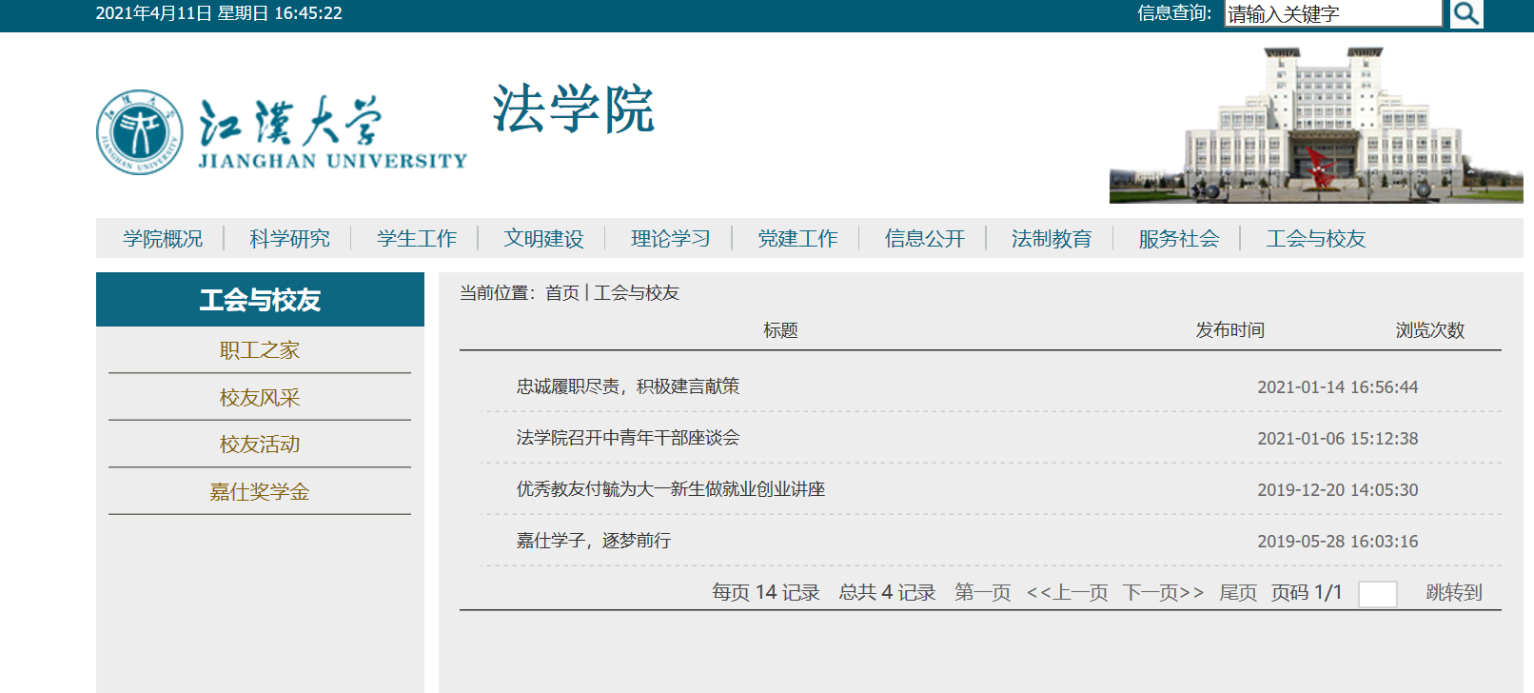

马克思主义学院
科学研究1、2、3月未更新
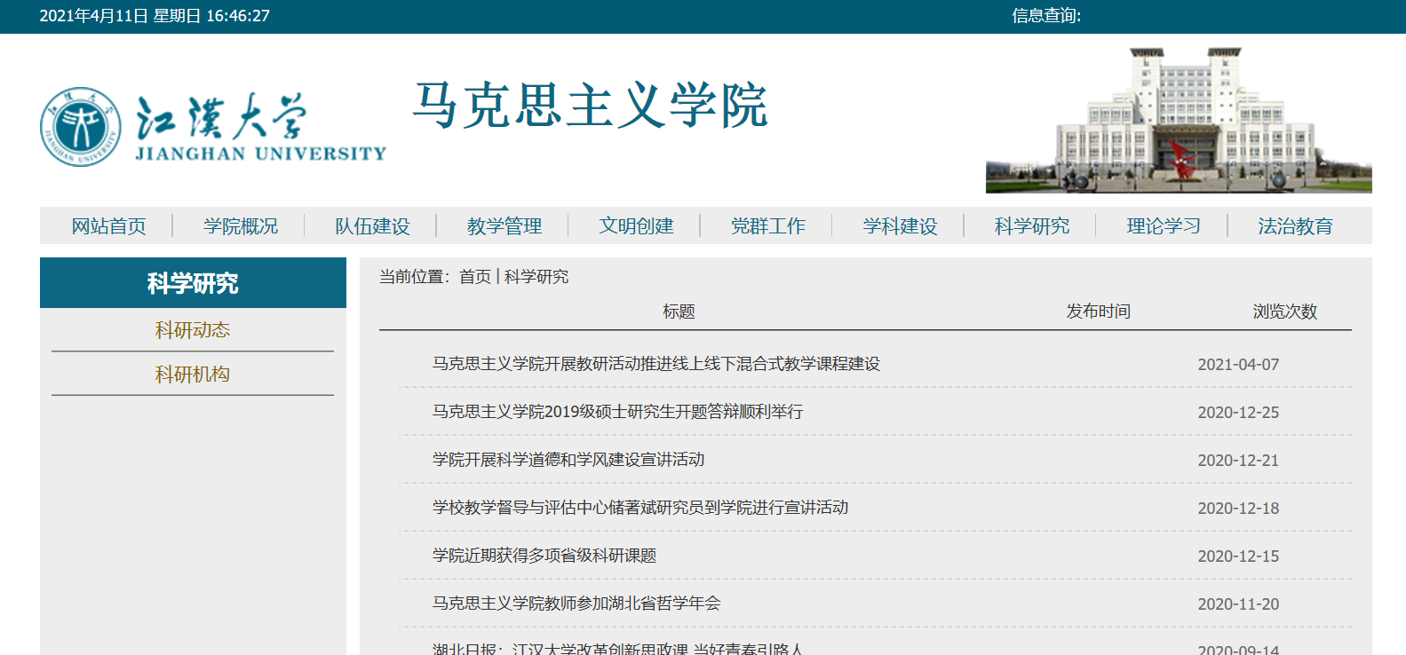

教育学院
“首页-学校概况-机构设置-教育学院-科学研究”1、2月未更新
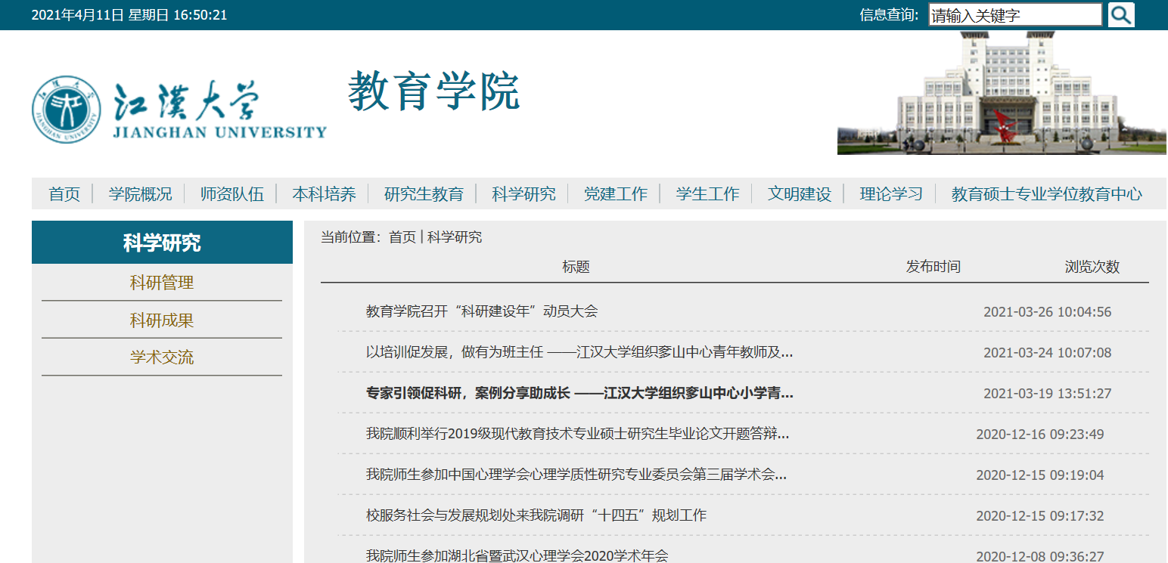

体育学院
文明建设1、2月未更新
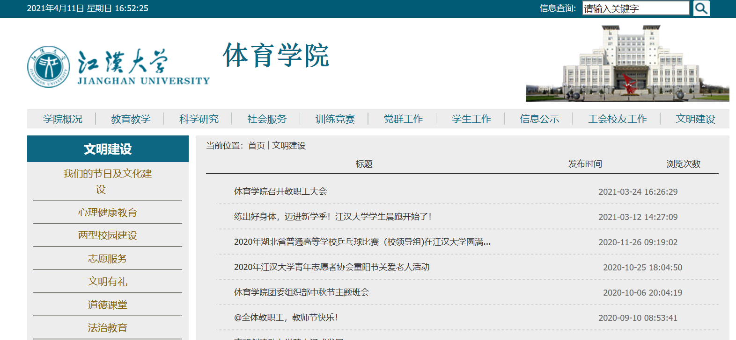

人文学院
文明建设2、3月未更新

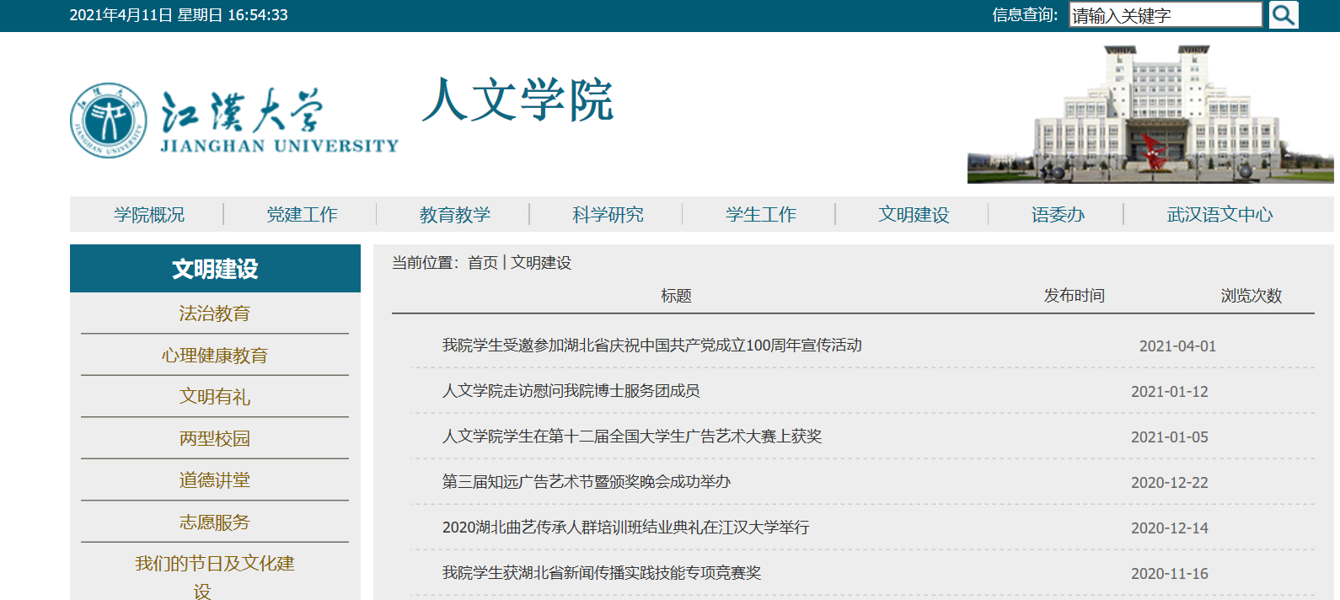

外国语学院
很好！

人工智能学院 人工智能研究院
很好！

化学与环境工程学院

“首页-学校概况-机构设置-化学与环境工程学院-文明建设” 3月未更新
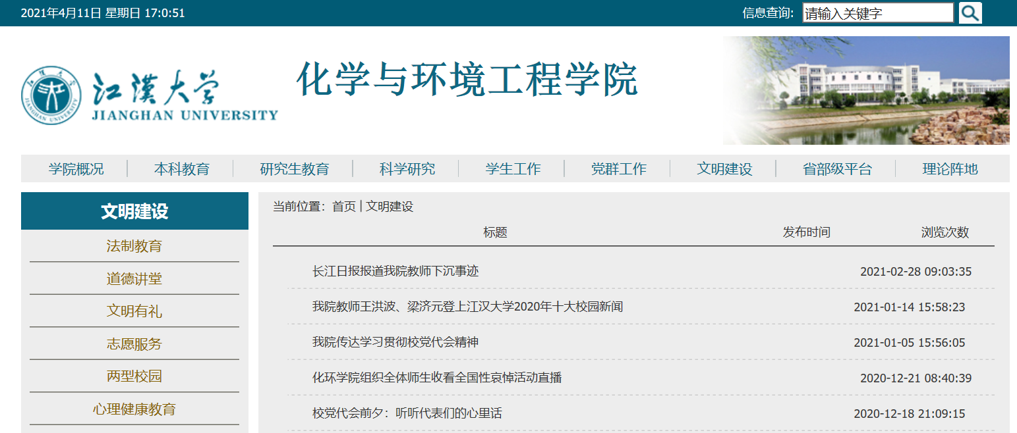

生命科学学院

“首页-学校概况-机构设置-生命科学学院-科学研究” 栏目1、2月未更新。
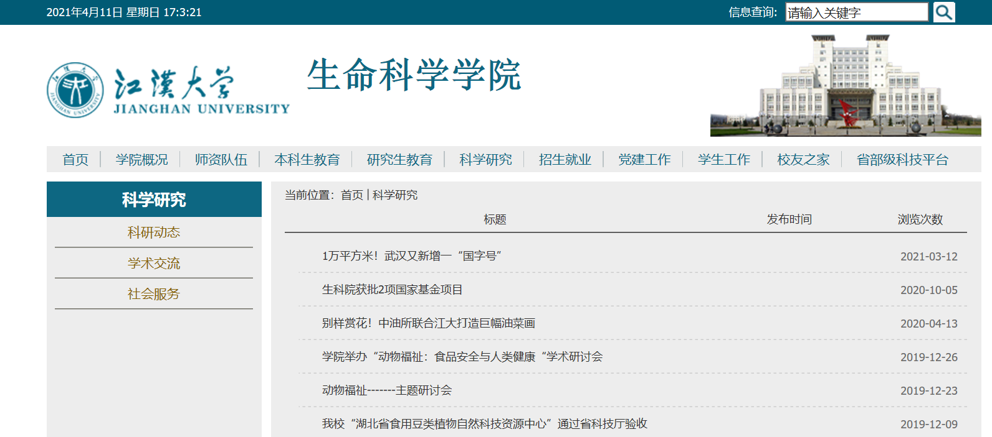

智能制造学院
“首页-学校概况-机构设置-智能制造学院-本科生教育”栏目1、2月未更新
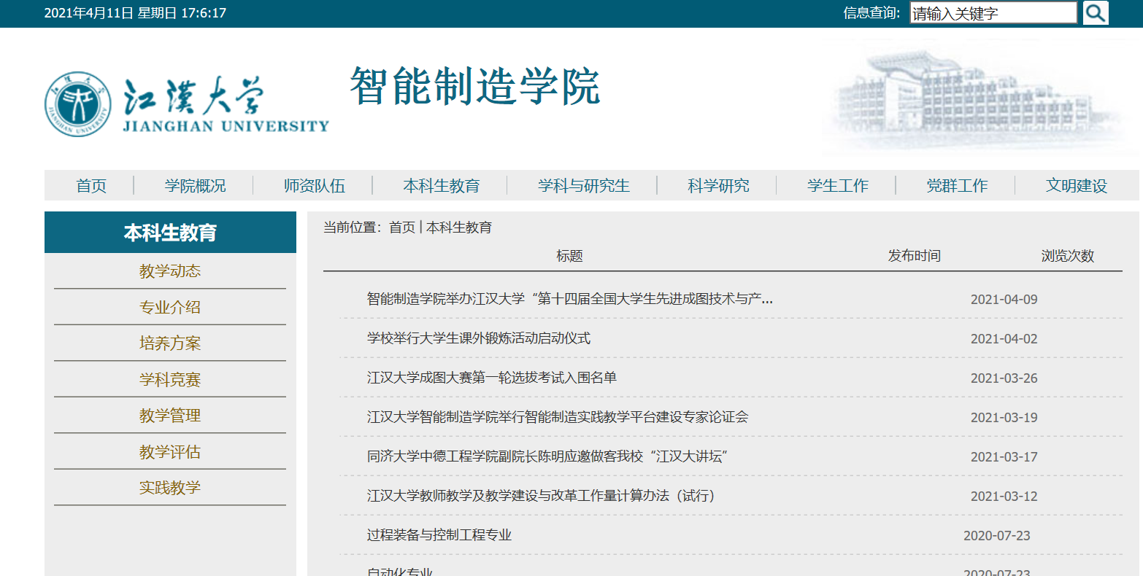

医学院
“首页-学校概况-机构设置-医学院-文明建设”长时间未更新
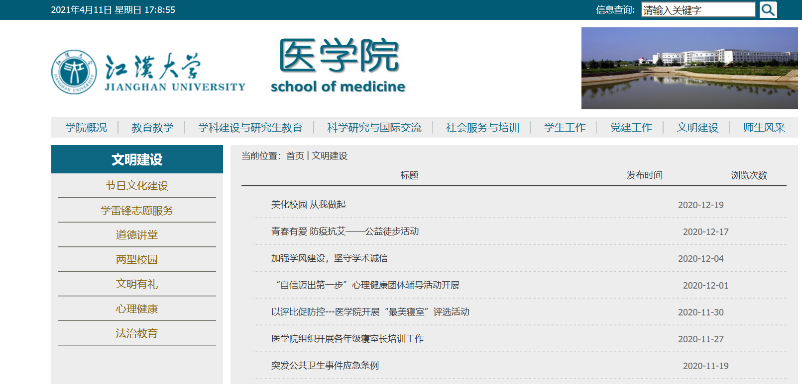

音乐学院
“首页-学校概况-机构设置-音乐学院-学科与科研”1、2月未更新

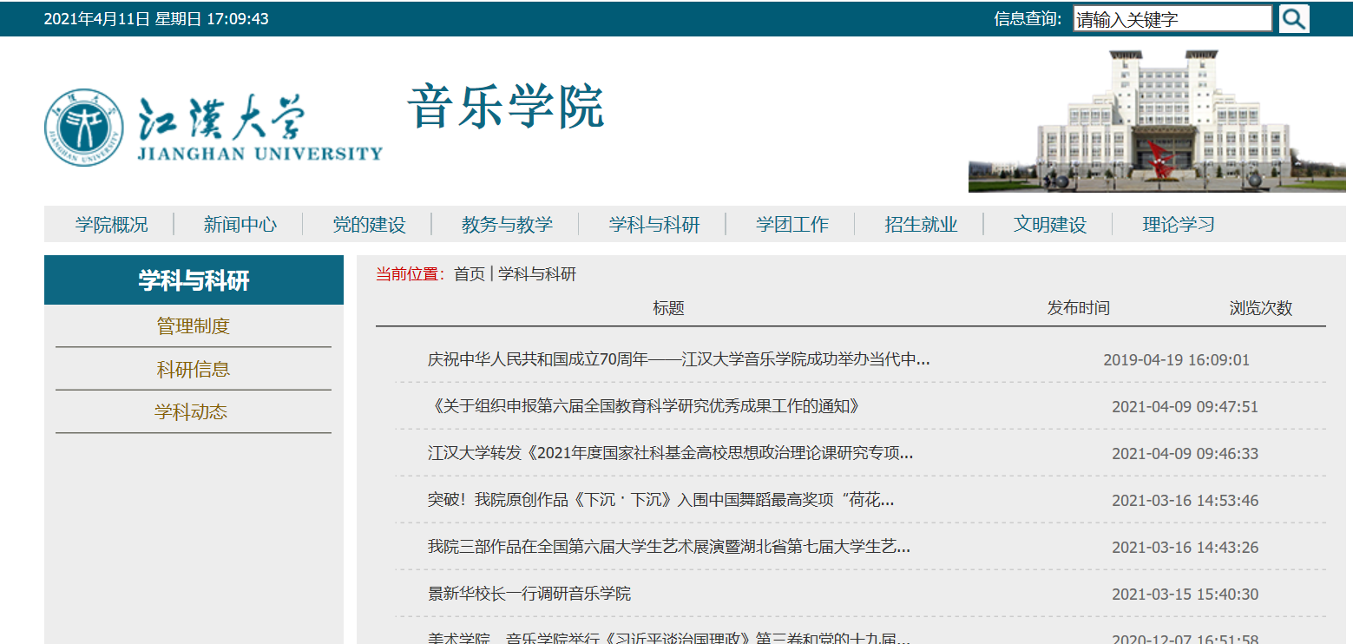
美术学院
“首页-学校概况-机构设置-美术学院-科研工作”长时间未更新
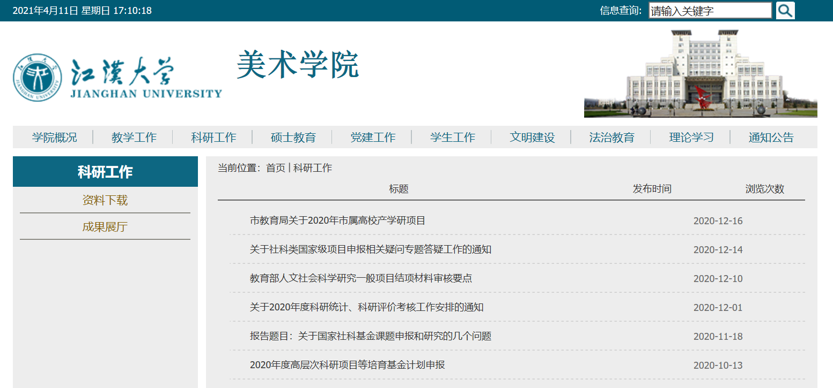

设计学院
“首页-学校概况-机构设置-设计学院-教学科研”1、2月未更新

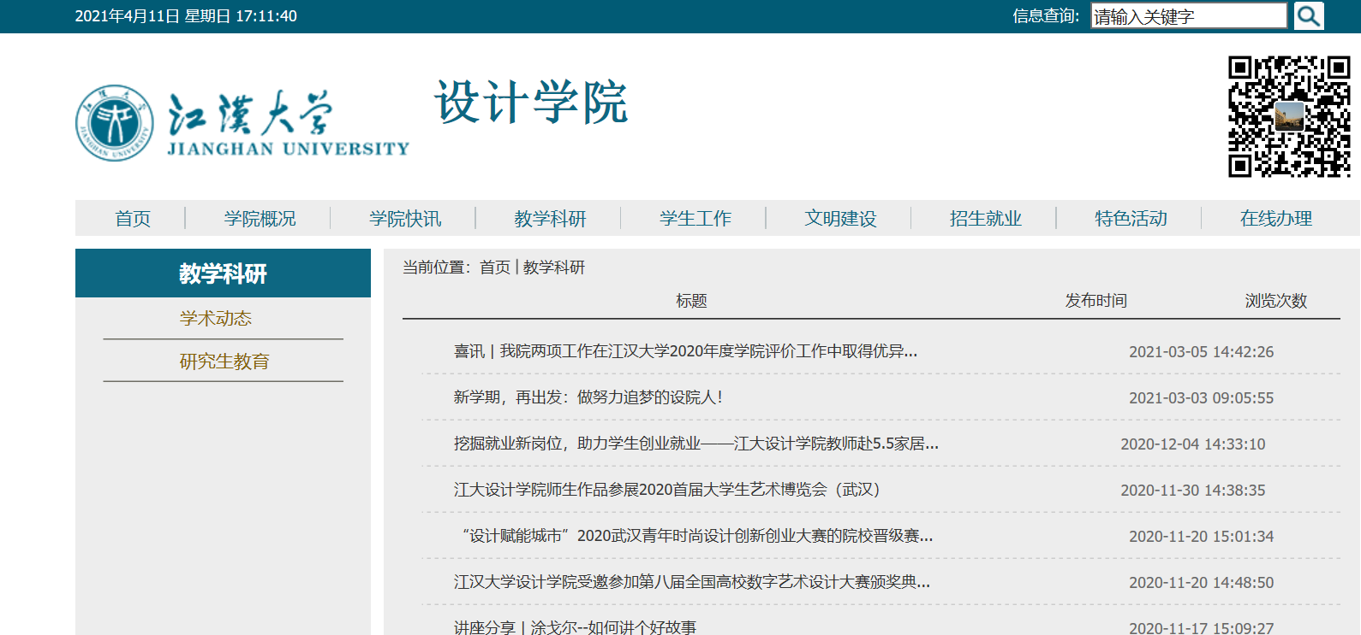

继续教育学院（市民大学）
“首页-学校概况-机构设置-继续教育学院-教学管理”1-3月未更新
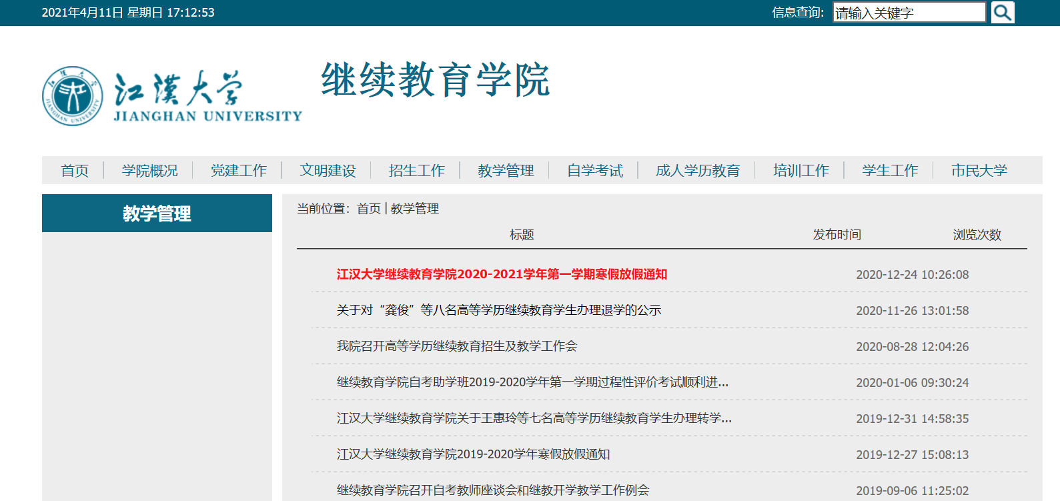

国际教育学院
“首页-学校概况-机构设置-国际教育学院-通知公告” 1-3月份未更新
